选择题专项
学校:___________姓名：___________班级：___________考号：___________
一、单选题
1．某同学乘坐动车时，通过观察电子屏上显示的动车速度来估算动车减速进站时的加速度的大小。某一时刻他观察屏幕显示的动车速度是，2分钟后屏幕显示的动车速度变为，把动车进站过程视为匀减速直线运动，则动车进站的加速度大小约为（ ）
A． B．
C． D．
2．“嫦娥六号”探测器于2024年5月8日进入环月轨道，后续经调整环月轨道高度和倾角，实施月球背面软着陆。当探测器的轨道半径从调整到时（两轨道均可视为圆形轨道），关于其在两个轨道的速度v以及加速度a的判断正确的是（ ）
A． B．
C． D．
3．热学系统与外界没有热量交换情况下所进行的状态变化过程叫做绝热过程。理想气体的等温过程在图中是一条双曲线。若下列图中虚线为等温线，那么实线描绘绝热膨胀过程的是（箭头表示过程进行方向）（ ）
A．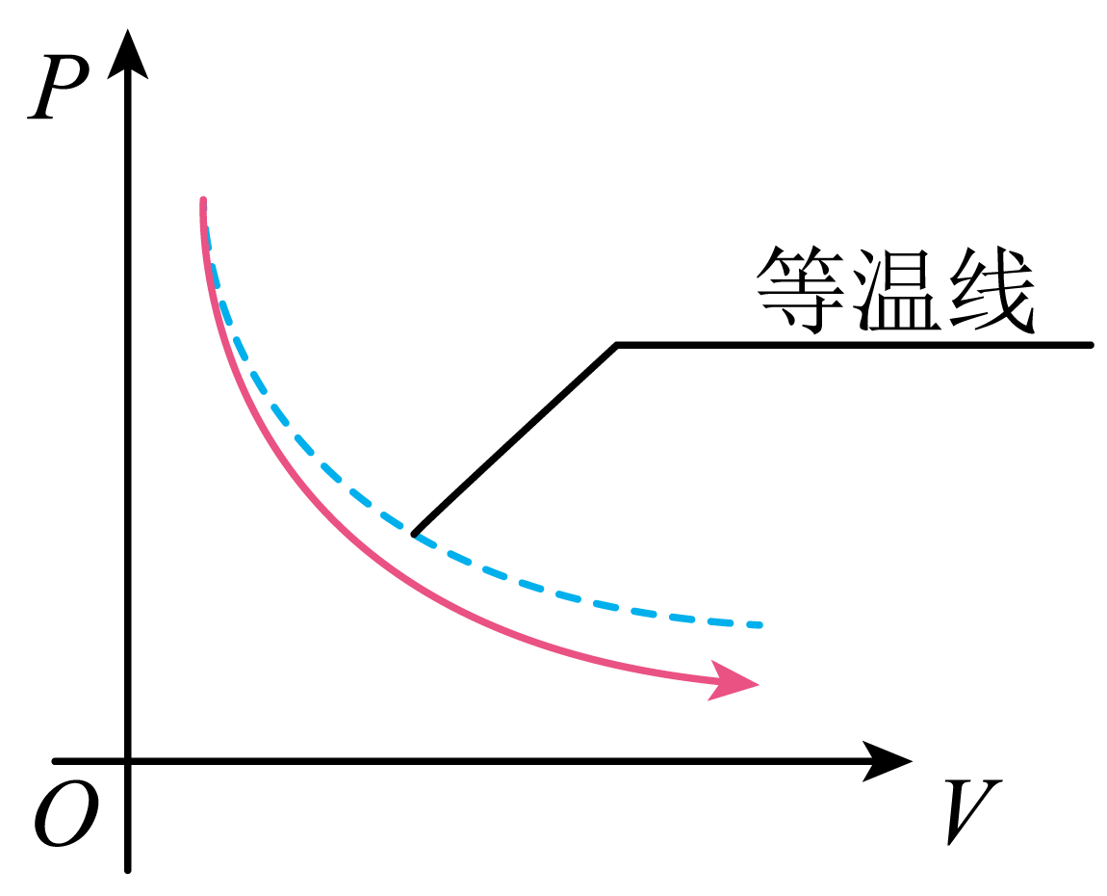 B．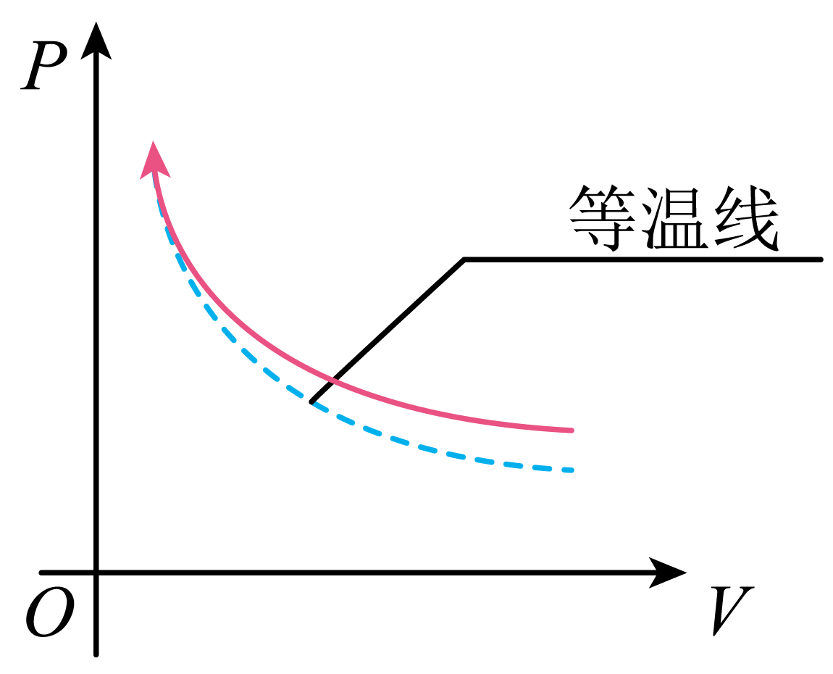
C．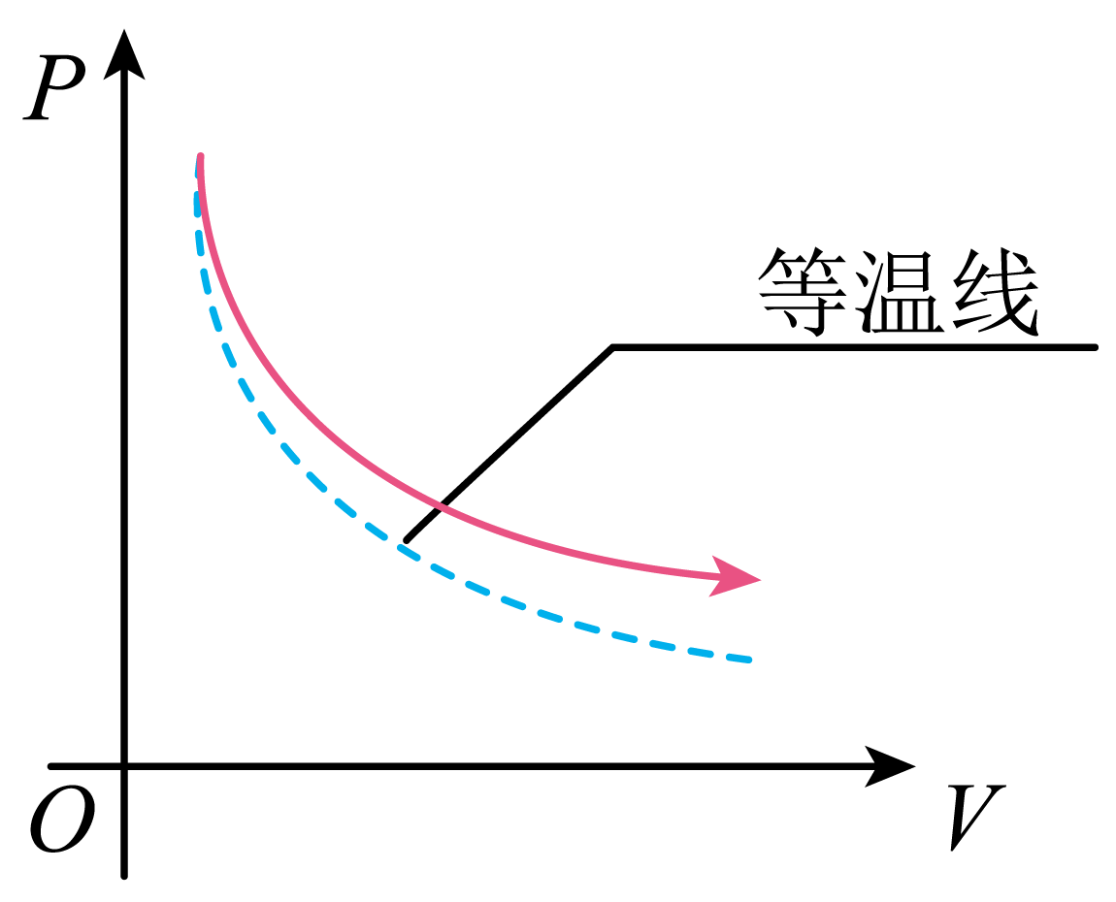 D．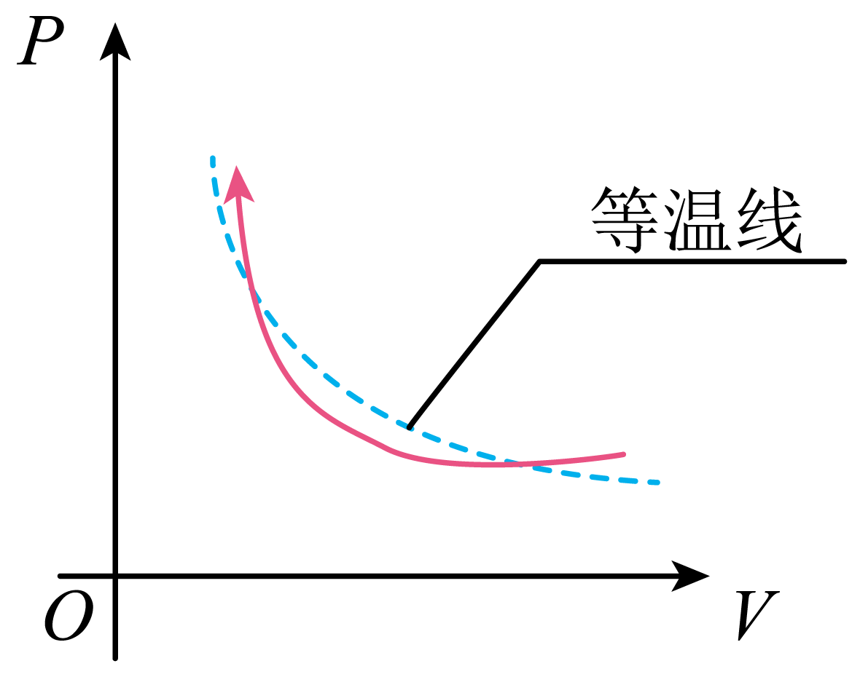
4．如图所示是甲、乙两个点电荷电场的部分电场线分布图，下列说法正确的是（ ）
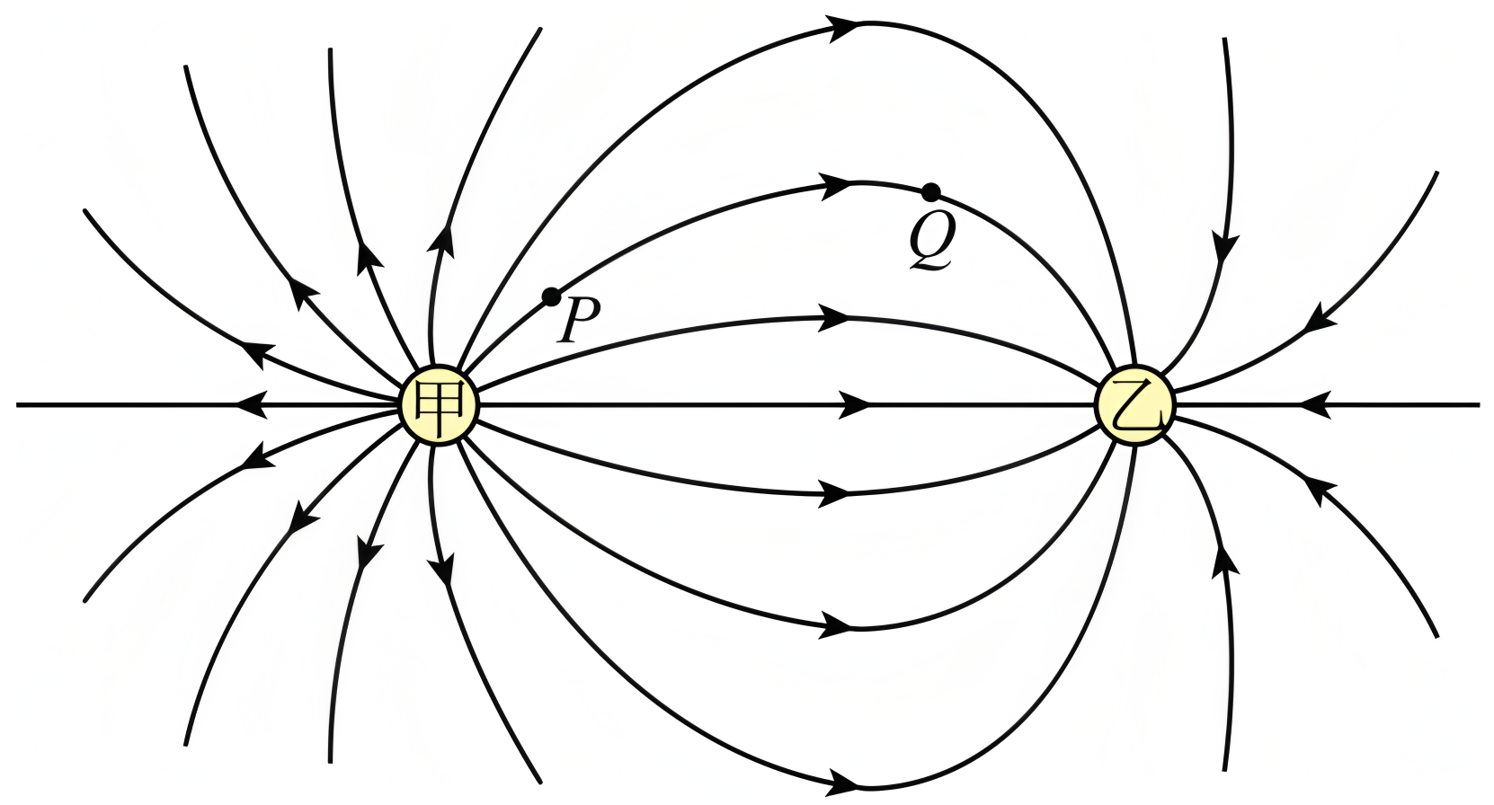
A．乙带正电
B．P点电场强度比Q点电场强度小
C．P点电势比Q点电势高
D．同一负电荷在P点的电势能高于在Q点的电势能
5．波源S位于处，时刻从平衡位置开始向方向振动，振动周期为，一段时间后停止振动。波源S振动产生的简谐波在介质中传播，时刻形成的部分简谐波如图所示，其中SP间的质点已经停止振动。则下列说法正确的是（ ）
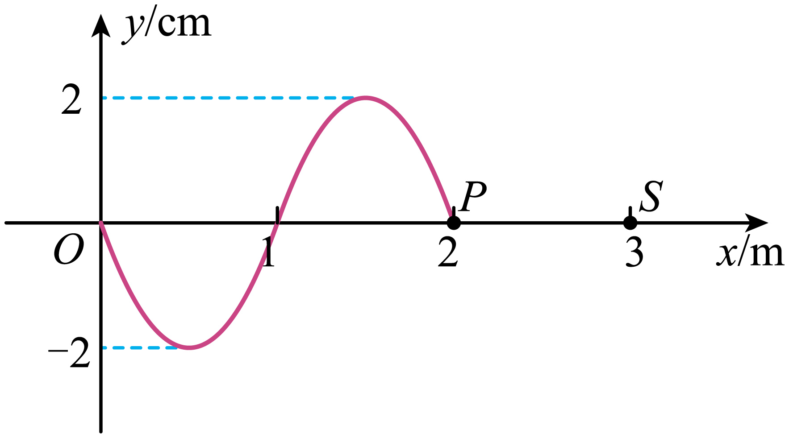
A．时处的质点向方向振动
B．时处的质点向方向振动
C．图示时刻可能为
D．图示时刻可能为
6．如图所示，圆形透明介质半径为R、折射率为n。O为圆形介质的圆心，P为边界上的一点，S、Q为同一条直径上的两个点，PS长度为L。一束光线沿PQ方向从真空照射到边界的P点上，折射后折射光线经过S点，等于，则OS长度为（ ）
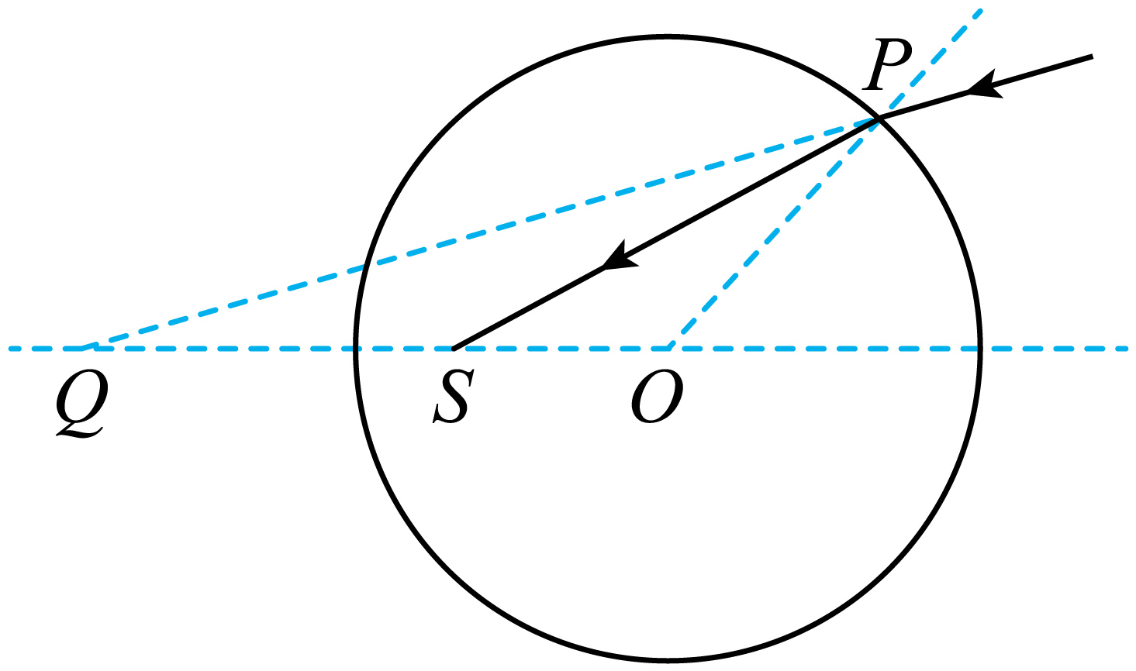
A． B． C． D．
7．如图所示，光滑圆弧ABC半径为R，为圆心并固定一个点电荷，水平，B为最低点，。C点右侧有一光滑圆弧与弧ABC相切于C点，为右侧圆弧圆心。现有一个带正电的小球q从A点无初速度滑下，到B点处时对轨道的压力为自身重力的4倍，经过C点右侧瞬间对轨道的压力刚好为零。由此可求得右侧圆弧的半径为（，）（ ）
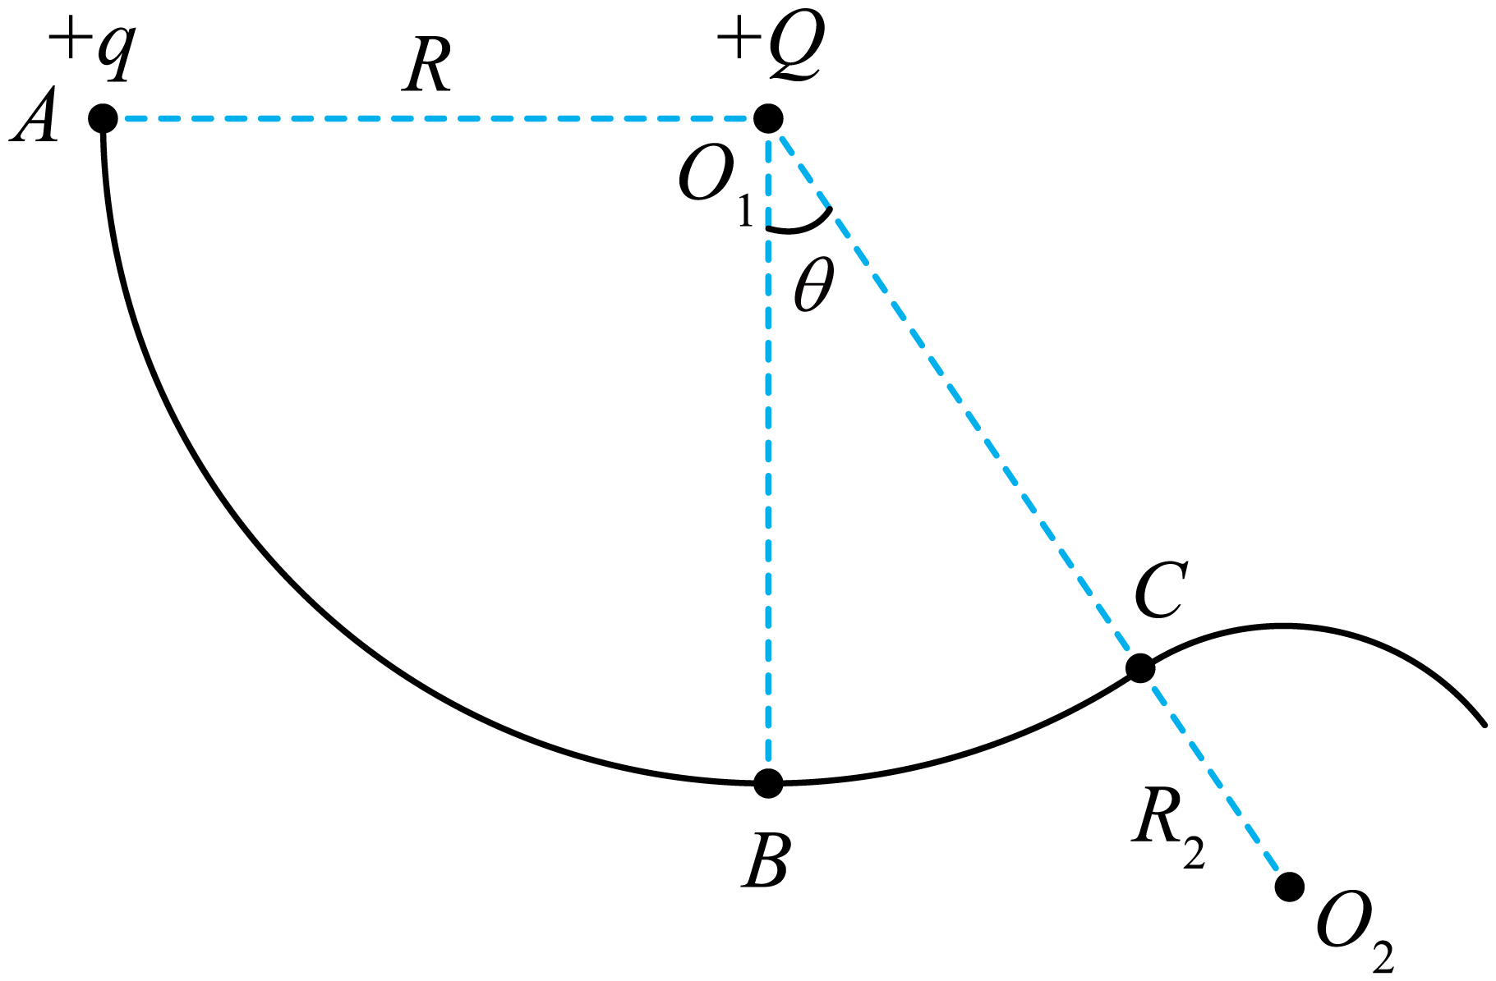
A．2R B． C． D．
8．2024年底，哈工大取得了EUV光刻机光源技术的重大突破，可直接利用电能生成等离子体，产生波长13.5纳米的极紫外光，为EUV光刻机的国产化打下了坚实的基础。市面上另一种DUV光刻机使用的光源为深紫外光，波长为193纳米或248纳米。关于波长为13.5纳米的极紫外光和波长为193纳米的深紫外光，下列说法中正确的是（ ）
A．极紫外光的光子的能量比深紫外光的小
B．极紫外光的光子的动量比深紫外光的大
C．在同一介质中极紫外光的传播速度比深紫外光的大
D．原子核衰变时，可以直接放出极紫外光
9．杭州宇树科技携旗下机器人H1惊艳亮相2025年央视春晚。十几个人形机器人动作精准流畅，机械臂灵活挥舞着手帕，舞步充满科技感。其中有一个经典的动作是竖直上抛手绢，机械臂顶着手绢竖直向上运动一段距离后，手绢以4m/s的速度离开机械臂，然后在牵引绳的作用下，匀减速上升0.4m后落回。已知手绢的质量是0.2kg，重力加速度g取，不计空气阻力，在手绢匀减速上升的过程中（ ）
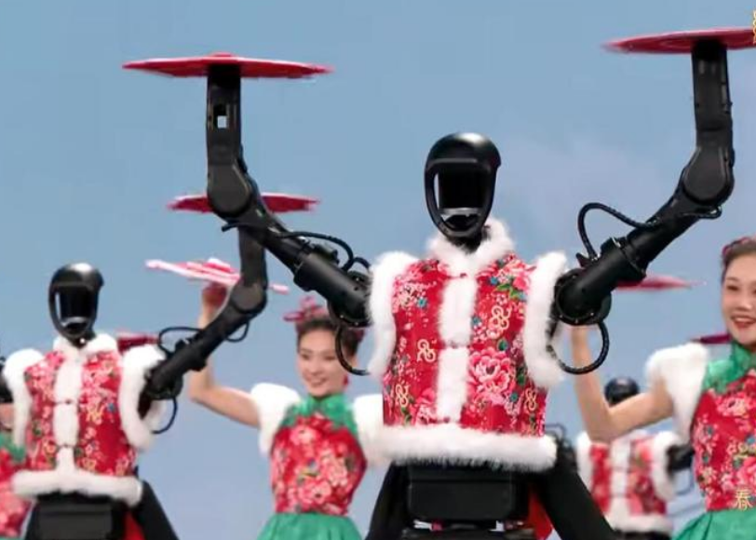
A．牵引绳拉力大小为4N
B．牵引绳拉力大小为0N
C．克服牵引绳拉力的平均功率为8W
D．克服牵引绳拉力的平均功率为4W
10．研究绳波的产生和传播时，取一条较长的软绳，用手握住一端拉平后上下抖动，绳上形成简谐波。一次演示时，位于坐标原点处的波源完成两次振幅相同、频率不同的全振动后停止振动。如图为时的波形，此时波恰好传到处的质点P。当时，质点P第一次出现在波谷位置。Q是平衡位置位于处的质点，则（ ）
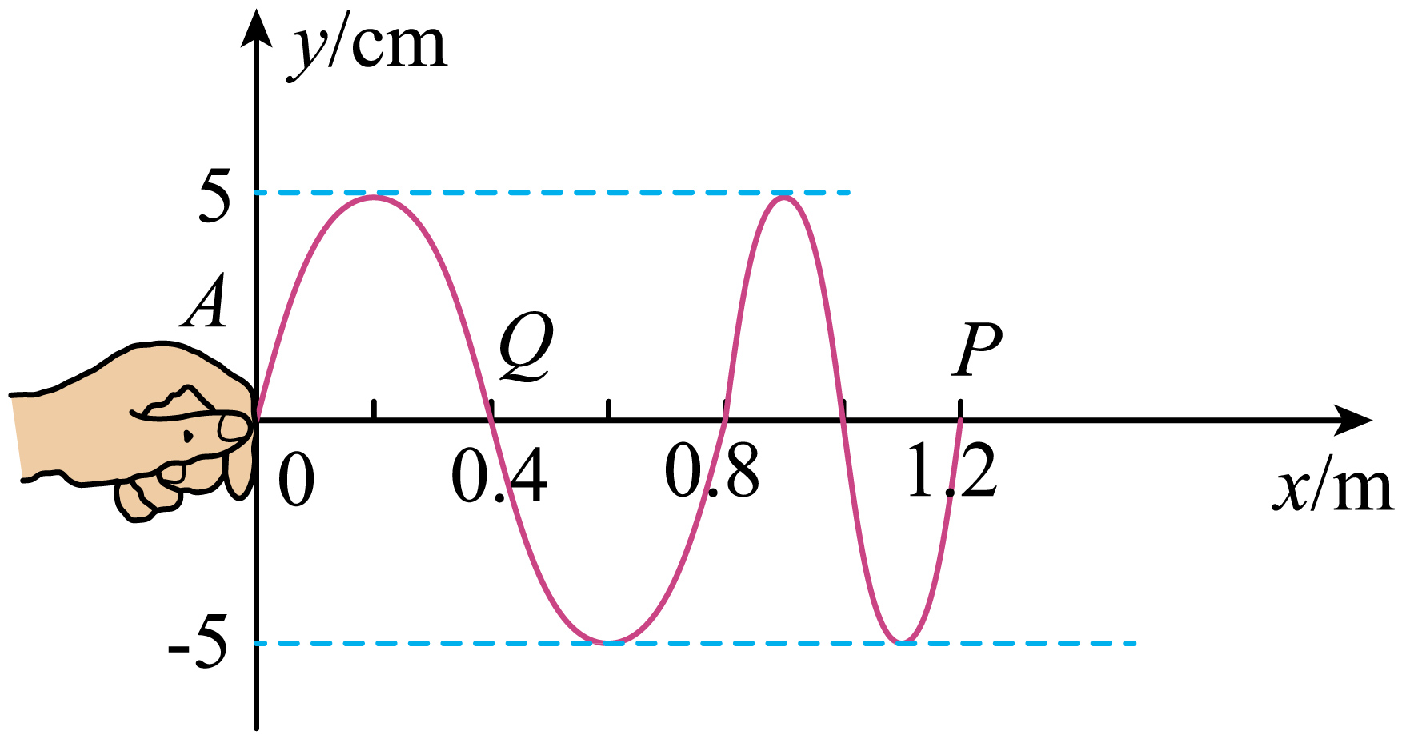
A．波源的起振方向向上
B．第一次振动和第二次振动的频率之比为
C．之后，Q向下振动时，P也一定向下振动
D．从到时间内，质点Q通过的路程为30cm
11．如图所示，在竖直向上的匀强电场中，A球位于B球的正上方，质量相等的两个小球以相同初速度水平抛出，它们最后落在水平面上同一点，其中只有一个小球带电，不计空气阻力，下列判断正确的是（ ）
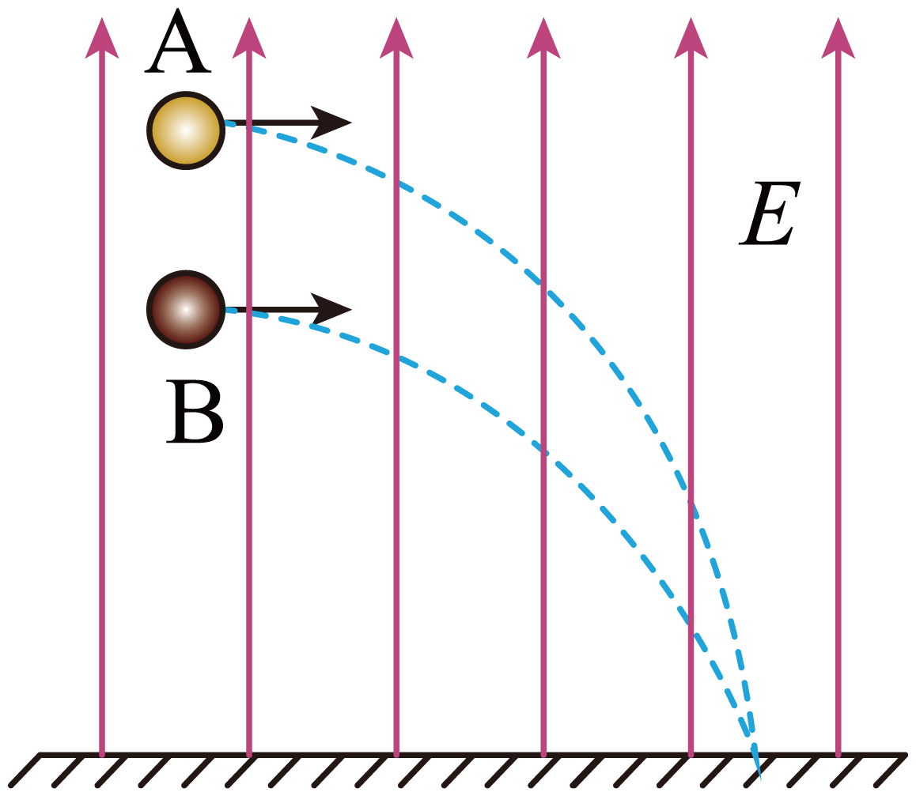
A．如果A球带电，则A球一定带正电 B．如果A球带电，则A球的电势能一定减小
C．如果B球带电，则B球一定带负电 D．如果B球带电，则B球的电势能一定减小
12．如图所示，有一块半圆形砖，是用某种特殊透明材料制作的，半径为。现有一束由红绿双色光混合的激光从圆心点处垂直于砖直径边射入，缓慢向左平移激光束，当激光束到距点位置时发现半圆形曲面恰好只有单色光射出，且射出光线与入射方向夹角为，不考虑反射，下列说法正确的是（ ）
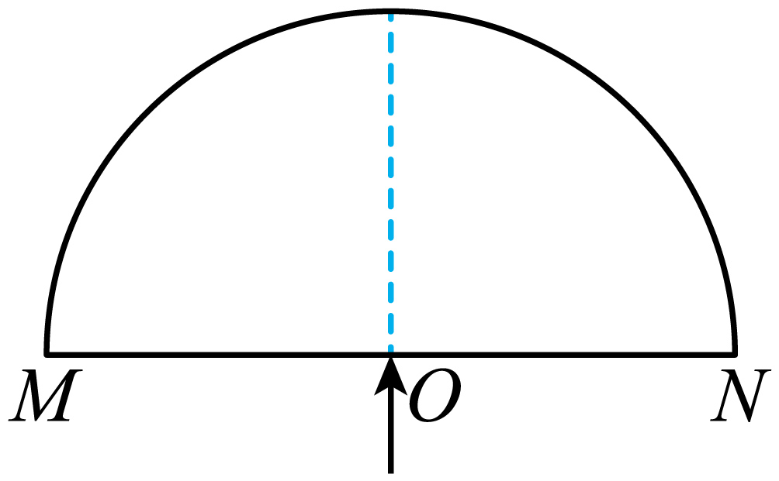
A．该透明材料对红光的折射率为2
B．当半圆形曲面只有一种单色光射出时，必是绿光射出
C．当光束继续向左平移到距O点时，半圆形曲面上恰好没有光射出
D．红光在半圆形玻璃砖中的传播速度比绿光小
13．绝缘水平面上固定一正点电荷Q，另一质量为m、电荷量为−q（q>0）的滑块（可看作点电荷）从a点以初速度v₀，沿水平面向Q运动，到达b点时速度减为零，已知a、b间距离为s，滑块与水平面间的动摩擦因数为μ，重力加速度为g，以下判断正确的是（ ）
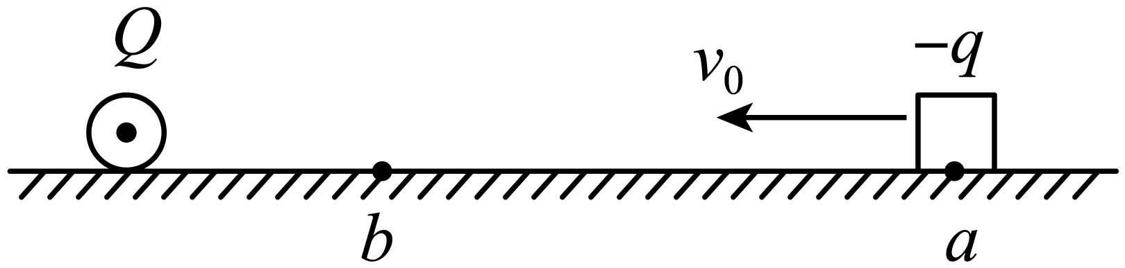
A．滑块在运动过程中所受Q的库仑力有可能大于滑动摩擦力
B．滑块在运动过程的中间时刻，速度的大小等于
C．此过程中产生的内能小于
D．Q产生的电场中，a，b两点间的电势差为

《选择题专项》参考答案
题号 | 1 | 2 | 3 | 4 | 5 | 6 | 7 | 8 | 9 | 10
答案 | A | D | A | C | D | B | D | B | D | B
题号 | 11 | 12 | 13
答案 | B | C | D

1．A
【详解】由题意可知动车做匀减速直线运动，其初速度为
末速度为
根据匀变速直线运动加速度公式可得动车进站的加速度为
所以动车进站的加速度大小约为。
故选A。
2．D
【详解】AB．探测器绕月球做圆周运动时，万有引力提供向心力
可得
速度与轨道半径的平方根成反比，即，故AB错误；
CD．向心加速度由万有引力决定
加速度与轨道半径的平方成反比，即，故C错误，D正确。
故选D。
3．A
【详解】气体绝热膨胀，气体体积增大，对外做功，根据热力学第一定律可知，气体内能减小，温度降低，因此乘积减小，故等温线靠近坐标轴，可知A选项符合题意。
故选A。
4．C
【详解】A．电场线从正电荷出发，终止于负电荷。观察图中电场线分布可知，电场线是从甲出发指向乙，所以乙带负电，故A错误；
B．电场线的疏密程度表示电场强度的大小，电场线越密集，电场强度越大。从图中可以看到，P点的电场线比Q点密集，所以P点电场强度比Q点电场强度大，故B错误；
C．沿着电场线的方向，电势逐渐降低。在图中从P到Q是沿着电场线的方向，所以P点电势比Q点电势高，故C正确；
D．根据电势能公式可知，同一负电荷在电势高的地方具有的电势能反而小。由于P点电势比Q点电势高，所以同一负电荷在P点的电势能低于在Q点的电势能，故D错误。
故选C。
5．D
【详解】AB．波源S振动形成的波在S的左侧向x轴负向传播，根据同侧法，时处的质点向方向振动，故AB错误；
CD．由题图可知波长，周期，则波速，波传播到处所需时间，由于时处的质点向方向振动，与波源起振方向相同，则，所以图示时刻可能为，故C错误，D正确。
故选D。
6．B
【详解】根据折射定律可得
由题意可知三角形和三角形相似，所以
根据正弦定理可得
其中
联立，解得
故选B。
7．D
【详解】已知小球在点处对轨道的压力为自身重力的4倍，根据牛顿第三定律，轨道对小球的支持力
又因为、两点到点电荷的距离相等，所以小球在、两点的电势能相等，从到的过程中，电场力不做功，只有重力做功。
根据动能定理
可得
即
根据牛顿第二定律
可得
解得
小球经过点右侧瞬间对轨道的压力刚好为零，此时小球受到重力、库仑力。根据牛顿第二定律，可得
从到的过程中，重力做功
电场力做功为零（因为B、C两点到点电荷+Q的距离相等，电势能相等）。
根据动能定理可得
解得
故选D。
8．B
【详解】A．根据
可知，极紫外光的光子的能量比深紫外光的大，选项A错误；
B．根据
可知，极紫外光的光子的动量比深紫外光的大，选项B正确；
C．极紫外光的频率比深紫外光的频率较大，则折射率较大，根据
可知，在同一介质中极紫外光的传播速度比深紫外光的小，选项C错误；
D．原子核衰变时，放出，，γ射线，不属于极紫外光，故D错误。
故选B。
9．D
【详解】AB．上升过程，由动能定理，有
解得牵引绳拉力大小为，故AB均错误；
CD．上升为匀减速过程，克服牵引绳拉力的平均功率为，故C错误，D正确。
故选D。
10．B
【详解】A．如图为时的波形，此时波恰好传到处的质点P，根据波形平移法可知，质点P的起振方向向下，则波源的起振方向向下，故A错误；
B．第一次振动和第二次振动对应的波长之比为
根据
可得第一次振动和第二次振动的频率之比为
故B正确；
C．因为对应第二次振动，P、Q之间的距离为半个波长，所以对应第二次振动，P、Q的振动方向相反，故C错误；
D．当时，质点P第一次出现在波谷位置，可知对应第一次振动的周期满足
可得周期为
则第二次振动的周期为
则从到时间内，质点Q振动的时间为
该段时间内质点Q通过的路程为
故D错误。
故选B。
11．B
【详解】AB．平抛时的初速度相同，在水平方向通过的位移相同，故下落时间相同，A在上方，B在下方，由 可知，A下落的加速度大于B的加速度；如果A球带电，则A的加速度大于B，故A受到向下的电场力，则A球一定带负电，电场力做正功，电势能一定减小，故A错误，B正确；
CD．同理可得，如果B球带电，则B带正电，电场力对B做负功，电势能一定增加，故CD错误。
故选B。
12．C
【详解】B．因绿光的频率较大，折射率较大，根据
可知，临界角较小，则绿光先发生全反射，则当半圆形曲面只有一种单色光射出时，必是红光射出，选项B错误；
A．当激光束到距点位置时发现半圆形曲面恰好只有单色光射出，由几何关系，此时入射角i=30°，折射角r=60°，可得该透明材料对红光的折射率为
选项A错误；
C．红光的临界角
当光束继续向左平移到距O点时，此时入射角为
红光恰好发生全反射，则半圆形曲面上恰好没有光射出，选项C正确；
D．因红光折射率小于绿光，根据
可知，红光在半圆形玻璃砖中的传播速度比绿光大，选项D错误。
故选C。
13．D
【详解】A. 由题意可知，滑块水平方向受库仑力、滑动摩擦力，摩擦力方向与运动方向相反，库仑力与运动方向相同。因滑块在b点静止，故一定有段时间，库仑力小于滑动摩擦力，当滑动过程中，随着距离的减小，库仑力增大，但仍小于滑动摩擦力，到达b点速度减为零，A错误；
B．水平方向受大小不变的摩擦力以及变大的库仑力，在滑动过程中，随着间距减小，库仑力增大，但仍小于滑动摩擦力，因此加速度逐渐减小，故中间时刻的速度小于，B错误；
C．滑块从a点到达b点过程中，由动能定理可得
产生的内能为
由于静电力做正功，因此在此过程中产生的内能大于，C错误；
D．滑块从a点到达b点过程中，由动能定理可得
解得： ，D正确；
故选D。

